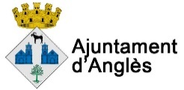
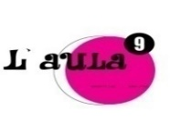

AUTORITZACIÓ MATERNA/PATERNA PER A LES ACTIVITATS D’ESTIU 2022

___________________________________________, amb DNI __________________________
(nom i cognoms del pare, mare o tutor)
com a pare/mare/tutor de ____________________________________________ autoritzo que:
(nom i cognoms del participant)

(Escriviu sí o no)
- La imatge del meu fill/a pugui aparèixer en fotografies i/o vídeos. L’ús d’aquestes fotografies i filmacions podran ser utilitzades en la pàgina web, al facebook i a l’instagram de l’entitat amb fins educatius i informatius de les diverses activitats que es realitzaran: ______
- El meu fill/a vagi a la piscina i a les sortides: _______
- Sap nedar? ______
- Necessita bombolleta o braçals per nedar?________
- El meu fill/a sigui traslladat a un hospital o centre sanitari en cas necessari: ________
- El meu fill/a prengui medicació (adjuntar recepta mèdica on consti el nom, la dosi i l’horari):______
- El meu fill/a marxi sol/a a casa: __________

INFORMACIÓ MÈDICA:
- Té al·lèrgies? ___________
A quins medicaments? _________________________________________________________
A quins aliments? _____________________________________________________________
Altres tipus d’al·lèrgia o intolerància:______________________________________________
- Pateix alguna malaltia crònica? __________ Quina? ____________________________________

Data:

Signatura de la mare Signatura del pare

